CZ-TR Recycling Business Forum
Zdůvodnění a shrnutí

Turecko v posledních letech věnuje velkou pozornost recyklaci komunálního odpadu. Od roku 2017 probíhá pod záštitou manželky prezidenta Emine Erdoğan iniciativa Zero Waste s cílem zvýšit povědomí o ochraně životního prostředí a zlepšit management odpadů. Snahy se stejným zaměřením probíhají v municipální, byznysové, nevládní i vzdělávací sféře. Míra recyklace z 13 % v roce 2017 vzrostla na 36,08 % v roce 2024, stále ale dominuje skládkování a energetické využití je zanedbatelné (odhaduje se kolem 3%). Cílem je dostat recyklaci komunálního odpadu v Turecku na 60% do roku 2035.
GK Istanbul vnímá velký potenciál pro český byznys a know-how zapojit se efektivně do řešení právě zde a využít momentu nyní, s COP31 v Antalyi (listopad 2026) intenzivně zaměřeným na Zero Waste. Za nejzásadnější považujeme zájem relevantních českých firem o spolupráci s Tureckem a ochotu i na úrovni samospráv poskytnout další relevantní obchodní kontakty i sdílet zkušenosti.
Na straně Turecka jsme předběžně získali živý zájem o spolupráci v této doméně jak od místních samospráv, tak na úrovni guvernorátů a především na straně obchodních komor a jednotlivých podnikatelů. Budoucí kroky plánujeme s organizacemi Our World Foundation a Global Vision jako hlavními koordinátory a organizátory na turecké straně.
Plánujeme následující dvě navazující akce:
- 2 (3) denní návštěva 20 zástupců českých firem, expertů/akademiků, samospráv v Turecku
  - 6.-7. října 2026,
  - Program: seminář se sdílením zkušeností, B2B, exkurze do tureckých zařízení.
  - Cíl: oslovit co nejšířeji turecké aktéry, zmapovat potřeby a specifické průniky pro česká řešení, identifikovat partnery pro další aktivity.
- 3 (4) denní in-comingová mise 20 zástupců tureckých firem a aktérů v ČR
  - jaro/léto 2027,
  - Program: seminář s výměnou know-how a B2B, prezentace a exkurze do českých firem, přijetí a jednání na MŽP a na vybraných samosprávách.
  - Cíl: prakticky předvést česká řešení, rozšířit záběr na více českých partnerů, prohloubit spolupráci.
Pozitivním efektem první akce mohou být navázané kontakty a spolupráce k využití pro případnou účast CZ byznysu na COP31 v Antalyi (listopad 2026).

Shrnutí situace v Turecku
Teorie: Nepřehledný a roztříštěný systém
Turecký systém zpracování komunálního odpadu je centrálně regulovaný, ale provozně stojí hlavně na místních samosprávách. Jednotliví aktéři:
- MŽP nastavuje pravidla a kontrolu včetně licencování;
- Turecká agentura pro životní prostředí zřízená v roce 2020 buduje zejména deposit return system, má se starat o navracení recyklovatelných materiálů do ekonomiky, osvětu a poskytování technické a finanční podpory obcím a dalším subjektům;
- Místní samosprávy nesou hlavní provozní odpovědnost za komunální odpad. Zajišťují služby typu sběr, svoz, využití nebo odstranění odpadu. V praxi samospráva může službu zajišťovat sama, přes městské podniky nebo přes smluvní provozovatele a licencovaná zařízení. Posledně jmenovaný model je v Turecku častý;
- Výrobci, dovozci a další subjekty mají rozšířenou odpovědnost pro vybrané typy odpadů, např. elektro, vozidla, baterie, atd. Jejich odpovědností je třídění a řízení obalových odpadů a napojení na depozitní systém. Vymáhání těchto pravidel jsou však nejasné;
- Licencovaná zařízení, v nichž má probíhat samotné zpracování odpadu. Turecké předpisy rozlišují různé druhy zařízení a MŽP pro ně stanovuje technické a licenční podmínky.

Praxe: nedůslednost a ekonomická nerentabilita
Z praxe: recyklační nádoby pro třídění odpadu jsou rozmístěny velmi nedostatečně, liší se v různých částech města, často se jejich umístění zásadně změní nebo zruší. Obyvatelé tak nemohou mít dlouhodobou zkušenost, že jejich třídění má efekt, jakkoliv na všech úrovních škol probíhají vzdělávací programy zacílené na recyklaci/zero waste. Relativně pravidelný odvoz zejm. papíru a plastů zajišťují v některých čtvrtích syrští uprchlíci, kteří si tímto způsobem přivydělávají.
Dle vedení Istanbulu jsou jednotlivé služby (sběr, svoz, využití, odstranění) plněny různorodým spektrem subjektů a rozdílně v různých čtvrtích Istanbulu. Velkým problémem je ekonomická nerentabilita a časté změny dodavatelů. Vztah mezi participací občanů, ekonomickou návratností a spolehlivostí/kvalitou služeb je posunut do negativní spirály.
Nejčastějším způsobem nakládání s odpadem je smíšený sběr všech druhů odpadu společně. Pokud k třídění dojde, je nejčastěji prováděno až v druhé fázi v třídírnách odpadu. Následný osud roztříděného odpadu je ale nejasný a dozajista nekončí automaticky recyklací; závisí na tom, o jakou složku jde, kde vznikla, jak kvalitně byla vytříděna a jaká infrastruktura je v daném regionu k dispozici.
Celkový obrázek nakládání s odpady: (Waste Statistics - 2024 - Data Portal - TURKSTAT):
- Produkce odpadu podle zdroje (v tunách):
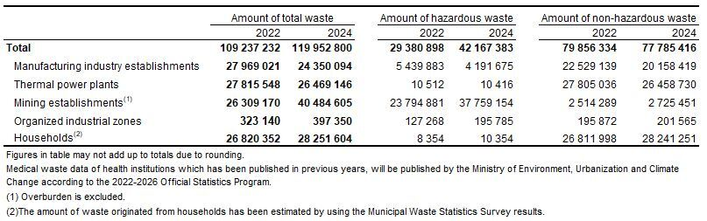
- Nakládání s odpadem podle způsobu zpracování
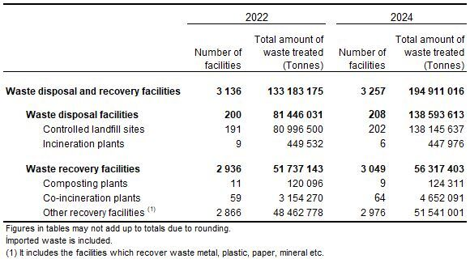
Vyplývá z nich kromě jiného, že z celkově vyprodukovaných 120 milionů tun odpadu je 35% nebezpečného odpadu a jeho objem v relativních i absolutních číslech roste. Z údajů TÜİK vyplývá, že přes 10% sebraného průmyslového i komunálního odpadu rovnou končí na skládkách. Z celkového objemu 195 milionů tun odpadu zpracovaného v třídírnách pak končí na kontrolovaných skládkách závratných 70%.
Nesoulad v číselných údajích (120 mil tun vyprodukovaných versus 195 mil tun zpracovaných v třídírnách) lze částečně vysvětlit tím, že Turecko je významným příjemcem recyklovatelných surovin/odpadů ze zahraničí, zejména z Evropy. Podle Eurostat bylo v roce 2024 Turecko hlavní destinací EU pro export „recyclable raw materials“ v objemu 12,3 mil tun. Níže graf znázorňující podíly druhů odpadu v Turecku v roce 2021 vypracovaný UAYP (Národní akční plán pro zpracování odpadů 2016-2023).
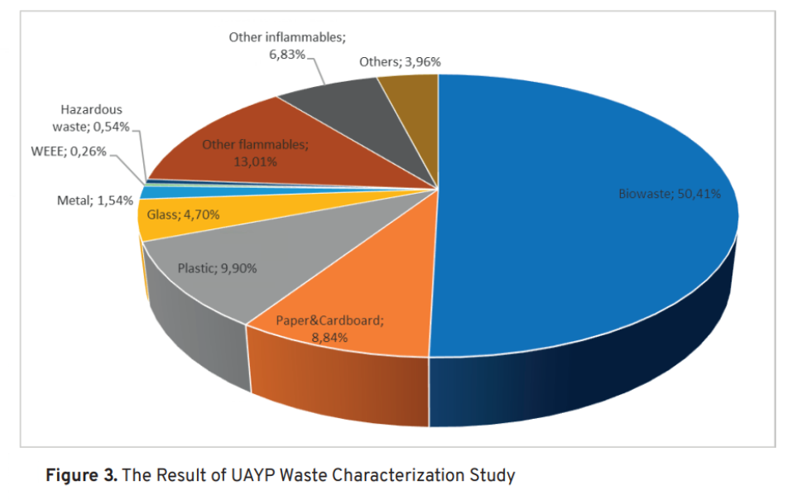
Financování celého systému je pověstným slonem v místnosti. Jakkoliv experti, nevládní aktéři i byznys tvrdí, že občané si za kvalitní a fungující systém rádi připlatí, v současné dlouhodobě špatné ekonomické situaci si nikdo z hlavních aktérů (vláda ani místní samosprávy) nedovolí přijít se zdražením v kterékoliv fázi cyklu, nejméně pak u zdroje.
Zero Waste iniciativa je vzhledem k angažmá manželky prezidenta velmi prominentní a v podstatě zaměřená na zvyšování povědomí u občanů a posilování mezinárodního a mezioborového networkingu (každoroční Zero Waste Forum).

Podpora ze zahraničí – různorodá mozaika, někde zacílené projekty
Nejvýznamnějším vnějším aktérem je logicky EU, zde jdou její aktuálně probíhající projekty:
- Local Zero Waste Initiatives Programme: financován z IPA III, zaměřený na posílení kapacit místních samospráv, EU příspěvek činí 2,61 mil. EUR na technickou asistenci a 5,95 mil. EUR na granty.
- Implementation of the National Circular Economy Strategy and Action Plan on 6 Key Sectors: plán financovaný z IPA III zveřejněný v lednu 2026, s rozpočtem EU 4 mil. EUR a délkou 36 měsíců. Zaměřuje se na zavedení národní strategie v šesti sektorech: textil, plasty, obaly, elektronika a ICT, baterie a vozidla, potraviny a biomasa. Počítá s pilotními městy a vytvořením místních mechanismů pro plnění požadavků cirkulární ekonomiky.
- Construction and Demolition Waste (CDW) Strategy Project: projekt z IPA III se soustředí na stavební a demoliční odpad. EU příspěvek 2,275 mil. EUR, projekt má trvat 24 měsíců.
Již ukončené projekty:
- Technical Assistance for Assessment of Türkiye’s Potential on Transition to Circular Economy (DEEP): strategický projekt IPA II, jehož cílem je posílit institucionální a technickou kapacitu Turecka pro přechod na cirkulární ekonomiku. Projekt probíhal od února 2022 do února 2025 s rozpočtem 3,4 mil. EUR.
- Technical Assistance for Development of End-of-Waste Concept in Türkiye: projekt důležitý pro zpracování odpadů na druhotné suroviny, protože řeší tzv.„end-of-waste“ kritéria. Projekt probíhal od dubna 2023 do dubna 2025 a EU na něj přispěla 1,02 mil. EUR.
- Infrastrukturní projekty v regionech (rekultivace skládek, třídící zařízení, kompostárny, čistírny průsakových vod, recyklační výrobní linky, atd): Hakkari (Solid Waste Management, rozpočet EU 24,982 mil. EUR), Kastamonu (Solid Waste, 8,576 mil. EUR), Tunceli (Solid Waste, 16,616 mil. EUR), Gaziantep (Mechanical Biological Treatment Facility, EU prostřednictvím UNDP 9,2 mil. EUR).

Bilaterálně poskytují Turecku podporu a spolupráci nejvýznamněji následující země:
Japonsko: přináší technickou expertizu pro komunální a krizové nakládání s odpady, školení a capacity building pro obce, přenos japonských zkušeností do tureckého systému plánování a krizového odpadového managementu.
Německo: poskytuje expertní podporu pro recyklaci non-hazardous waste, zaměřuje se na sdílení evropských regulatorních a technických standardů a poskytuje podporu při posilování institucionální kapacity tureckého MŽP.
USA: prostřednictvím UNDP realizují projekt s rozpočtem 4,5 milionu USD, který posiluje urban waste management a zavádění zero waste praktik v osmi tureckých municipalitách zasažených zemětřesením v únoru 2023.
Belgie a Nizozemsko: zorganizovaly studijní cesty do svých zemí s cílem sdílení dobré praxe a know-how v oblasti recyklace stavebních odpadů, využití recyklovaných materiálů, digitalizace supply chain a green public procurement.
Ostatní země se zapojují i prostřednictvím přímé spolupráce mezi samosprávami, akademiky nebo občanskou společností.

